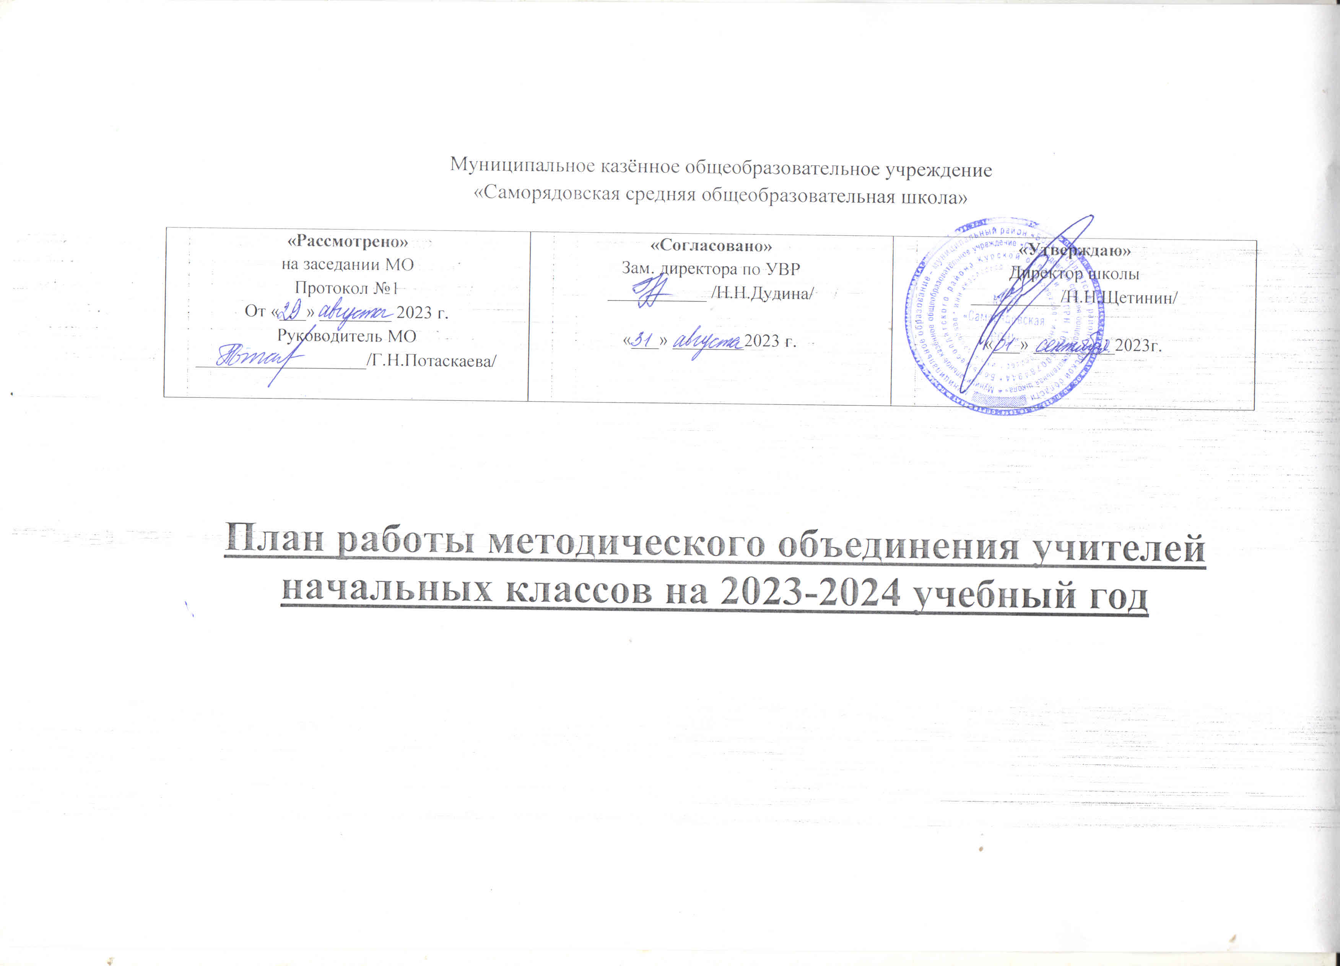

**Тема методической работы учителей начальных классов:**

**«Формирование и развитие функциональной грамотности учащихся на уроках и во внеурочной деятельности как важнейшее условие повышения качества образования».**

**Цель:**

Совершенствование педагогического мастерства в сфере формирования функциональной грамотности путём внедрения в учебно-воспитательный процесс современных образовательных технологий и создание условий для повышения уровня профессионального саморазвития учителей при реализации системно-деятельного подхода в обучении младших школьников.

**Задачи:**

1. Внедрять в работу современные образовательные технологии, направленные на формирование функциональной грамотности учащихся.
2. Продолжить работу, направленную на обеспечение реализации права каждого учащегося на получение образования в соответствии с его потребностями и возможностями.
3. Достигать уровня образованности, соответствующего потенциалу учащегося и обеспечивающего дальнейшее развитие личности, в том числе путём самообразования.
4. Реализовывать принципы сохранения физического и психического здоровья учеников, использовать здоровье - сберегающие технологии в урочной и внеурочной деятельности.
5. Продолжить накапливать у учащихся опыт общения и взаимодействия с другими учащимися на уроках.
6. Транслировать опыт творчески работающих учителей через мастер – классы, открытые уроки, обучающие семинары.
7. Создавать условия для повышения уровня профессиональной компетентности педагогических работников с целью повышения качества образования.
8. Активизировать работу с одарёнными детьми по участию в олимпиадах и конкурсах.
9. Совершенствовать формы и методы работы со слабоуспевающими детьми.
10. Составить план работы методического объединения на 2023-2024 учебный год.

# Направления методической работы:

* + заседания МО;
  + аттестация учителей; повышение квалификации учителей (самообразование, курсовая подготовка, участие в семинарах, конференциях, мастер-классах);
  + участие учителей в конкурсах педагогического мастерства;
  + проведение мониторинговых мероприятий;
  + внеурочная деятельность по предмету;
  + обобщение и представление опыта работы учителей (открытые уроки, мастер- классы, творческие отчеты, публикации, разработка методических материалов) на различных уровнях;
  + организация работы с одаренными детьми.

# Формы методической работы:

* + открытые уроки и внеклассные мероприятия;
  + творческие группы;
  + круглые столы, семинары, педагогические, мастер-классы, презентация опыта;
  + индивидуальные консультации с учителями-предметниками;
  + целевые и взаимные посещения уроков с последующим обсуждением их результатов.

|  |  |  |
| --- | --- | --- |
| Основные направления | ***Аналитическая деятельность:***  1. Анализ методической деятельности за 2022/23 учебный год и планирование на 2023/24 учебный год в свете обновлённого ФГОС НОО   |  | | --- | |  |   2. Изучение направлений деятельности педагогов (тема самообразования).  3. Анализ работы педагогов с целью оказания помощи.  ***Информационная деятельность:***  1. Изучение новинок в методической литературе в целях совершенствования педагогической деятельности.  2. Продолжение знакомства с новым ФГОС начального общего образования.  3. Составление рабочих программ по предметам, в соответствии с ФООП.  4. Пополнение тематической папки «Методическое объединение учителей начальных классов».  5. Подготовка и выбор аттестационных работ для промежуточной аттестации  ***Консультативная деятельность:***  1. Консультирование педагогов по вопросам составления и корректировки рабочих программ в соответствии с ФООП.  2. Консультирование педагогов с целью ликвидации затруднений в педагогической деятельности.  3. Консультирование педагогов по вопросам в сфере формирования универсальных учебных действий в рамках ФГОС  **Методическая работа**  1.Методическое сопровождение преподавания в соответствии с требованиями обновленного ФГОС НОО  2.Внедрение в практику работы всех учителей МО современных технологий, направленных на формирование профессиональной компетентности педагогов в области реализации обновленного ФГОС НОО.  3.Взаимопосещение уроков.  4.Проведение открытых уроков учителями МО.  5.Работа с родителями (родительские собрания, консультации, привлечение к сотрудничеству).  6.Работа кабинетов (пополнение учебно-методической базы).  7.Выявление затруднений, методическое сопровождение и оказание практической помощи педагогам в период подготовки к аттестации.  **Работа с обучающимися.**   1. Организация и проведение предметных недель начальных классов. 2. Участие в муниципальных, региональных, федеральных и международных конкурсах. 3. Работа на платформе Учи.ру.   **Работа по преемственности.**   1. Посещение будущими классными руководителями и учителями - предметниками уроков и мероприятий 4- классников. 2. Посещение учителями начальных классов уроков 5- классников. 3. Проведение педагогического консилиума по адаптации 5 – классников.   ***Организационные формы работы:***  1.Отбор содержания и составление рабочих программ, программ внеурочной деятельности в электронном ресурсе «Конструктор рабочих программ».  2.Обеспечение единых педагогических подходов к формированию метапредметных планируемых результатов, удовлетворяющие требованиям обновленных ФГОС  3.Организация открытых уроков с целью демонстрации овладения индивидуальной методической темой и обмена опытом в данном направлении реализации обновленных ФГОС.  4.Организация и проведение предметных олимпиад, конкурсов, смотров.  5.Методическая помощь и индивидуальные консультации по вопросам преподавания предметов начальной школы, организации внеклассной деятельности.  6.Взаимопосещение уроков педагогами.  7.Выступления учителей начальных классов на МО, педагогических советах.  8.Повышение квалификации педагогов на курсах. |

# Ожидаемые результаты работы:

* Рост качества знаний обучающихся.
* Овладение педагогами МО технологией работы с Конструктором рабочих программ .
* Овладение учителями МО системой преподавания предметов в соответствии с новым ФГОС.
* Создание условий в процессе обучения для формирования у обучающихся ключевых компетентностей, УУД.

**План работы по основным направлениям деятельности:**

**Аналитическая деятельность**

|  |  |  |  |
| --- | --- | --- | --- |
| **Планируемые действия** | **Сроки** | **Форма проведения** | **Ответственные** |
| Анализ методической деятельности за 2022-2023 учебный год и планирование на 2023-2024 учебный год. | Август, 2023г. | Заседание ШМО | Руководитель ШМО, учителя начальных классов |
| Анализ посещения открытых уроков. | В течение года | Круглый стол | Руководитель ШМО, учителя начальных классов |
| Изучение направлений деятельности педагогов (тема самообразования). | В течение года | Заседания ШМО, круглый стол | Руководитель ШМО, учителя начальных классов |
| Анализ работы педагогов с целью оказания помощи. | В течение года | Мастер-классы | Руководитель ШМО, учителя начальных классов |

**Информационная деятельность. Работа с документами.**

|  |  |  |  |
| --- | --- | --- | --- |
| **Планируемые действия** | **Сроки** | **Форма проведения** | **Ответственные** |
| Изучение методических рекомендаций учителям начальных классов на2023-2024 учебный год | август | заседание | Руководитель ШМО |
| Создание календарно-тематических программ по предметам в соответствии с ФООП | август |  | Учителя МО |
| Создание текстов для школьных олимпиад | сентябрь |  | Руководитель ШМО, учителя МО |
| Отчет об участии учащихся в школьных предметных олимпиадах. | В течение года |  | Руководитель ШМО, учителя МО |
| Знакомство с новинками методической литературой. | В течение года |  | Учителя МО |

**Организация методической и инновационной деятельности**

|  |  |  |  |
| --- | --- | --- | --- |
| **Планируемые действия** | **Сроки** | **Форма проведения** | **Ответственные** |
| Создание, накопление портфолио учеников | В течение года |  | Учителя начальных классов |
| Взаимное посещение уроков. | В течение года |  | Учителя начальных классов |
| Проведение открытых уроков учителей МО | В течение года |  | Учителя начальных классов |
| Участие учителей МО в муниципальных, региональных конкурсах | В течение года |  | Учителя начальных классов |

**Методическое сопровождение работы с мотивированными и талантливыми детьми**

|  |  |  |  |
| --- | --- | --- | --- |
| **Планируемые действия** | **Сроки** | **Форма проведения** | **Ответственные** |
| Организация и проведение предметных олимпиад | В течение года |  | Руководитель ШМО,  учителя МО |
| Организация участия в дистанционных и очных конкурсах | В течение года |  | Руководитель ШМО,  учителя МО |

**Консультативная деятельность**

|  |  |  |  |
| --- | --- | --- | --- |
| **Планируемые действия** | **Сроки** | **Форма проведения** | **Ответственные** |
| Консультирование по составлению рабочих программ | август | заседание | Руководитель ШМО,  учителя МО |
| Консультирование по подготовке к олимпиаде | ноябрь | Круглый стол | Руководитель ШМО,  учителя МО |

**Мониторинговая деятельность**

|  |  |  |  |
| --- | --- | --- | --- |
| **Планируемые действия** | **Срок** | **Форма проведения** | **Ответственные** |
| Выявление уровня воспитанности учащихся | В начале и в конце учебного года | Наблюдение,  тестирование | Учителя МО |
| Портфолио обучающихся | В течение года |  | Учителя МО |
| Контроль результатов учебной деятельности | В течение года | Контрольные срезы, контрольные работы, тесты, проверочные работы | Учителя МО |

**План заседаний**

**методического объединения учителей начальных классов**

**на 2023 – 2024 учебный год**

**Заседание № 1**

**Тема: Планирование и организация методической работы учителей начальных классов на 2023- 2024учебный год.**

Форма проведения: круглый стол

|  |  |  |
| --- | --- | --- |
| **Содержание деятельности** | **Сроки проведения** | **Ответственные** |
| **Цель:** обсудить план работы МО учителей начальной школы на 2023 – 2024 учебный год, основные направления работы.  **Повестка:**  1. Анализ работы МО учителей начальных классов за 2022-2023учебный год.  2. Обсуждение нормативных, программно –методических документов:  изучение нормативной и методической документации по вопросам образования, о едином орфографическом режиме.  3. Обсуждение плана работы методического объединения на 2023 - 2024учебный год  4. Требования к рабочей программе по учебному предмету как основному механизму реализации основной образовательной программы (в соответствии с требованиями обновленныхФГОС). Рассмотрение рабочих программ по предметам, учителей начальных классов в соответствии с учебным планом и ФООП.  5. Особенности организации внеурочной деятельности. Рассмотрение и утверждение программ внеурочной деятельности в соответствии с обновленными ФГОС.  6. Корректировка тем самообразования учителей.  7. Соблюдение единого орфографического режима при оформлении школьной и ученической документации. | Август | Руководитель МО  Учителя МО  Руководитель МО |

**Заседание № 2**

**Тема: «Система работы учителя начальных классов по формированию функциональной грамотности»**

Форма проведения: круглый стол

|  |  |  |
| --- | --- | --- |
| **Содержание деятельности** | **Сроки проведения** | **Ответственные** |
| **Повестка:**  1. Развитие функциональной грамотности как фактор достижения современного качества образования и воспитания обучающихся в условиях реализации ФГОС.  2.Формирование внутренней мотивации к учению через организацию самостоятельной познавательной деятельности учащихся.  3. Итоги адаптационного периода первоклассников  4.Результаты итоговых контрольных работ за 1 четверть.  5. Проверка тетрадей по русскому языку и математике во 2 – 4 классах с целью выполнения орфографического режима, правильности и выставления оценки, объема работы, дозировки классной и домашней работы.  6.Неделя начальных классов. | Ноябрь | Руководитель МО  Карачевцева Н.И.  Потаскаева Г.Н.  Учителя начальных классов |

**Заседание № 3**

**Тема: «Опыт работы по формированию функциональной грамотности младших школьников».**

Форма проведения**:** мастер-класс

|  |  |  |
| --- | --- | --- |
| **Содержание деятельности** | **Сроки проведения** | **Ответственные** |
| 1.Опыт работы по формированию функциональной грамотности на уроках математики  2. Опыт работы по формированию функциональной грамотности на уроках литературного чтения и окружающего мира  3. Опыт работы по формированию функциональной грамотности на уроках русского языка  4. Опыт работы по формированию функциональной грамотности во внеурочной деятельности | январь | Карачевцева Н.И.  Косинова О.С.  Дудина Н.Н.  Потаскаева Г.Н. |

**Заседание № 4**

**Тема: «*Повышение качества образования: проблемы и пути решения*»**

Форма проведения: **научно-практический семинар, «круглый стол», обмен опытом**

|  |  |  |
| --- | --- | --- |
| **Содержание деятельности** | **Сроки проведения** | **Ответственные** |
| **Повестка:**  1. Развитие функциональной грамотности, через технологию проектной деятельности  2. Учебные задания, развивающие функциональную грамотность младших школьников  4. Проведение Предметной недели начальной школы  5. Результаты итоговых контрольных работ за 3 четверть  6. Анализ объективности выставления четвертных отметок, выполнение государственных программ, анализ успеваемости. | март | Руководитель МО  Косинова О.С.  Учителя начальных классов |

**Заседание № 5**

**Тема: «Результаты деятельности педагогического коллектива начальной школы по совершенствованию образовательного процесса**

Форма проведения: круглый стол

|  |  |  |
| --- | --- | --- |
| **Содержание деятельности** | **Сроки проведения** | **Ответственные** |
| **Цель:** проанализировать результаты деятельности МО, западающие проблемы и определить пути их коррекции.  **Повестка:**   1. Совместный анализ итогового контроля в 1-4 классах. Отчет о прохождении программы по предметам. 2. Творческие отчеты по темам самообразования. 3. Анализ работы методического объединения учителей начальных классов за 2023 -2024 учебный год. Определение проблем, требующих решения в новом учебном году. 4. Обсуждение примерного плана работы и задач ШМО на 2024-2025 учебный год. | Май | Руководитель МО  Члены МО  Руководитель МО |